# **ВОПРОСЫ**

1. **Что такое словарь данных Oracle? Для чего он необходим?**

Набор таблиц и вьюшек по этим таблицам, которые дают возможность отследить внутреннюю структуру Oracle

1. **Проклассифицируйте представления словаря данных Oracle.**

USER – только принадлежащие юзеру объекты

ALL – пользовательские и все, на которые есть права

DBA – самые мощные; если есть роль SYSDBA, то видно вообще все представления

1. **Что значит Oracle 12c имеет клиент-серверную архитектуру?**

Раньше вообще все обрабатывалось на одном процессоре, но с введением клиент серверной архитектуры на Oracle 8 почти весь интерфейс и большая часть функционала перешла на процессор клиента, а не сервера.

1. **Что такое экземпляр (инстанс) сервера СУБД?**

Экземпляр – логическая сущность (ПО, работающее на сервере), а база данных – физическая (расположенная на файлах). Через экземпляр идет связь клиентов с бд, как через мост. Экземпляр может являться частью только одной базы данных. При этом с одной базой данных бывает ассоциировано несколько экземпляров. Экземпляр ограничен по времени жизни, тогда как БД, условно говоря, может существовать вечно.

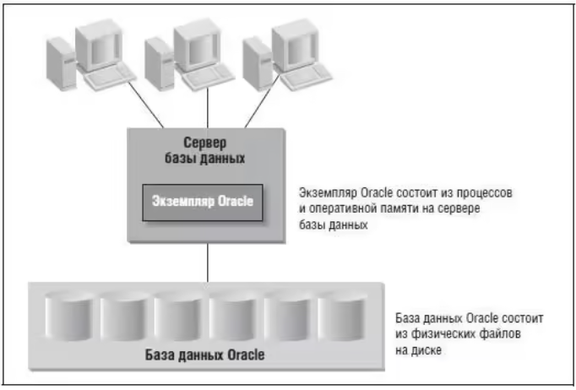

More info:

https://otus.ru/nest/post/1577/?utm_source=partners&utm_medium=cpa&utm_campaign=otus&utm_term=admitad&admitad_uid=1e6be285a29b326a57758cc9e48a132a

1. **Перечислите все этапы старта и останова инстанса Oracle 12c. Поясните их назначение.**

Всего 4 этапа:

* SHUTDOWN – остановлено: все файлы закрыты, экземпляр не существует
* NOMOUNT – отключено: экземпляр создан и есть в памяти, создана SGA (System Global Area), но база данных не создана и не запущена
* MOUNT – подключено: инстанс находит и читает файл контроля
* OPEN – открыто: все файлы найдены и открыты, бд доступна для юзеров

Продвинутая инфа:

файлы параметров – spfilesid.ora, spfile.ora, initsid.ora

Можно при STARTUP запускать поэтапно: например, файлу параметров пизда. Тогда можно запустить бд в UNMOUNT и восстановить файлик

1. **Где указывается, что при старте операционной системы будет запущен инстанс Oracle 12c?**

хуй его знает мне похуй

1. **Поясните назначение опции Oracle 12c Multitenant.**

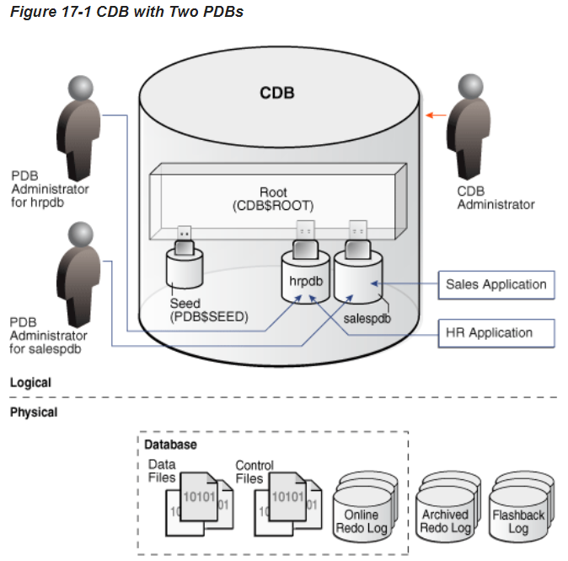

Эта опция предлагает концепцию многократных контейнерных баз данных (Multitenant Container Databases), внутри которых могут существовать несколько поддерживаемых баз данных (PDB - Pluggable Databases).

Контейнер (CDB) – схемы и объекты, принадлежащие всем PDB.

Внутри контейнера:

один корень – CDB$ROOT, тут метаинформация

seed PDB – PDB$SEED – шаблон для создания PDB; read-only

и сами пдбшки, их кстати можно подключать и отключать через xml, ахуеть

1. **Поясните назначение баз данных CDB, PDB, PDB$SEED.**

идите нахуй я выше все рассказал

CDB является контейнером, который содержит системные объекты и ресурсы, общие для всех PDB (Pluggable Database), которые находятся внутри него.

PDB - это отдельная база данных внутри CDB. Он содержит данные и объекты для конкретного приложения или группы приложений.

PDB$SEED представляет собой шаблон (seed) для создания новых PDB.

1. **Что такое общий пользователь Oracle 12c Multitenant?**

* Юзер, который может действовать внутри всех контейнеров, в т.ч. CDB root
* Его можно создать только в root контейнере
* Начинается с C##
* Рекомендуется в нем не создавать объекты

1. **Какие табличные пространства автоматически создаются при инсталляции СУБД Oracle 12c?**

System, sysaux, temp, undo, users, example

1. **Какие 2 пользователя обязательно создаются при инсталляции СУБД Oracle 12c?**

Sys и system.

1. **Какие табличные пространства дублируются в каждой PDB?**

То же самое что в 10 вопросе по идее, а может наоборот, а может я заебался

1. **Что такое консолидация баз данных? В каких случаях прибегают к консолидации баз данных?**

Консолидация – объединение серверов и систем хранения в единую инфраструктуру. Используется на большинстве больших предприятий. Критерий хорошей консолидации – большое количество операций ввода\вывода в секунду (IOPS).

Это процесс сбора данных от зависимых объектов и объединения данных с родительскими объектами (по документации Oracle).

Используется:

* при слиянии бд, принадлежащим разным юрлицам
* при переходе предприятия с множества автономных приложений на единую платформу
* при повышении стратегической значимости информации, которой располагают изначально независимые друг от друга подразделения предприятия

1. **Какие преимущества дает Oracle 12c Multitenant?**

Упрощает консолидацию (за счет PDB), обновления, провизионирования и множества других процессов, что сокращает расходы при администрировании баз данных.